Soal Statistika
Pengukuran Variabilitas
Nama: Ajeng Prameswari Diva N S
NIM: 071911633053

- Tentukan harga renge dari distribusi data berikut ini:
Interval kelas | Frekuensi
41-45 | 3
46-50 | 8
51-55 | 15
56-60 | 25
61-65 | 21
66-70 | 17
71-75 | 11
total | 100

Berapa harga R, R10-90: RAK dan RSAK berikan kesimpulan anda
Jawab:
- Harga Range = (X tertinggi - X terendah)
75-41= 34

- P90: 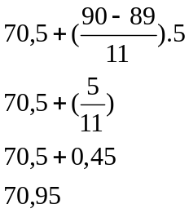 P10: 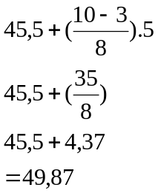
R10-90 = P90-P10
70,95-49,87 = 21,08

- RAK = K3-K1
K3: 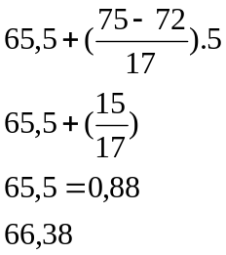 K1: 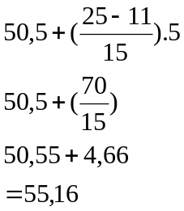
K3-K1 = 66,38 - 55,16 = 11,22
- RSAK (. RAK)
. 11,22 = 5,61
- Kesimpulan
Jadi, harga Range senilai 34 lebih besar daripada R10-90 yaitu senilai 21,08, dan RAK senilai 11,22 lebih besar dari pada RSAK yaitu senilai 5,61

- Tentukan harga rata-rata deviasi dari data berikut:
Nilai | Frekuensi | fx
11 | 3 | 33
12 | 5 | 60
13 | 4 | 52
14 | 2 | 28
15 | 4 | 60
16 | 2 | 32
Total | 20 | 265

MD = 